**Konzolos asztali alkalmazásfejlesztés Java vagy C# nyelven: 15 pont**

A feladat megoldása során vegye figyelembe az alábbiakat:

* A képernyőre írást igénylő feladatok eredményének megjelenítése előtt írja a képernyőre a feladat sorszámát (például: 4. feladat)!
* Az egyes feladatokban a kiírásokat a minta szerint készítse el!
* Az ékezetmentes kiírások is elfogadottak.
* Az azonosítókat kis- és nagybetűkkel is kezdheti.
* A program megírásakor az állományban lévő adatok helyes szerkezetét nem kell ellenőriznie, feltételezheti, hogy a rendelkezésre álló adatok a leírtaknak megfelelnek
* Ügyeljen rá, hogy a *„football.txt”*  állomány első sora a mezőneveket tartalmazza

A *„football.txt”* állomány egy Labdarúgó bajnokság mérkőzéseinek adatait tárolja. A fájl UTF-8 karakter kódolású, az egyes adatok „;” (pontosvessző) karakterekkel elválasztva vannak tárolva. Minden sor egy mérkőzést tárol az alábbiak szerint:

* Hazai csapat: A hazai csapat neve, szöveges, Például: Liverpool
* Vendég csapat: A vendég csapat neve, szöveges, Például: Manchester United
* Lőtt gólok: A hazai csapat által lőtt gólok száma, egész, Például: 1
* Kapott gólok: A vendég csapat által lőtt gólok száma, egész, Például: 2
* Időpont: A mérkőzés időpontja, dátum és idő, Például: “2024.04.01 18:00”

1. Készítsen egy **konzolos alkalmazást** a következő feladatok megoldására. A projekt neve **Football** legyen

2. Olvassa be a *„football.txt”* állomány adatait és tárolja el egy olyan adatszerkezetben, ami a következő feladatok megoldására alkalmas. A beolvasás során tárolja el azt az adatot is, hogy melyik mérkőzésnek mi lett a kimenetele. Ha a hazai csapat nyert, akkor egy ‘H’ értéket. Ha a vendég csapat nyert, akkor egy ‘V’ értéket. Amennyiben az állás döntetlen, úgy a ‘D’ értéket tárolja el

3. Határozza meg és írja ki a képernyőre a forrásállományban szereplő mérkőzések számát.

4. Határozza meg és írja ki a képernyőre hány döntetlen mérkőzés szerepel a forrásállományban.

5. Határozza meg és írja ki a képernyőre annak a meccsnek az adatait, amelyiken a legtöbb gól született. Amennyiben több ilyen van, úgy bármelyiket kiírathatja (de nincs).

6. Írja ki a képernyőre minden csapat nevét, akik részt vettek a mérkőzésen. Minden név csak egyszer szerepeljen a kiírásban.

7. Írja ki a konzolra annak a mérkőzésnek az adatait, amelyik a legkorábban zajlott (dátum és idő szerint)

8. Készítsen egy tabellát, amelyben a csapatok pontszámai találhatóak. A csapat 0 pontot kap, ha vesztes mérkőzést játszik. A csapat 1 pontot kap, ha döntetlent játszik. A csapat 3 pontot kap, amennyiben megnyeri a mérkőzést. A megoldás során használjon HashMap adattípust. Minden mérkőzés esetén módosuljon mindkét csapat pontszáma. Például, ha 2 csapat döntetlent játszik, akkor mindkét csapat pontszáma növekedjen meg 1-el.

**Konzolos alkalmazás minta:**

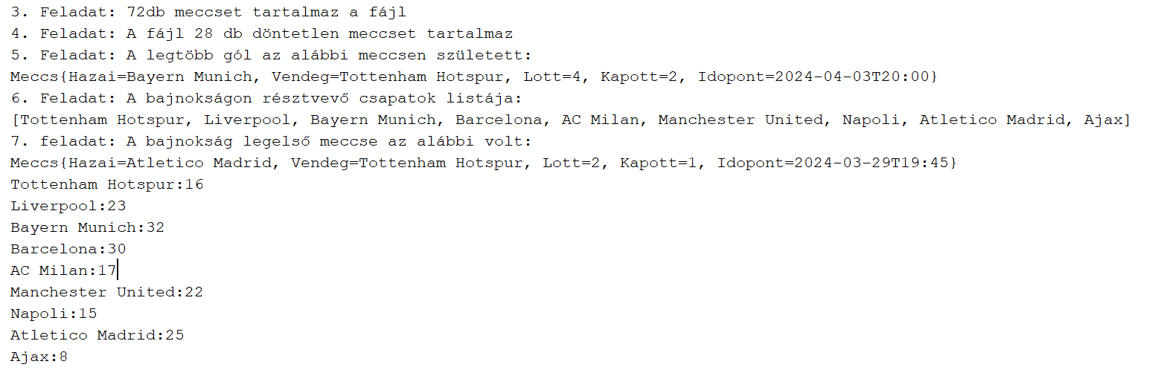

**Grafikus asztali alkalmazásfejlesztés Java vagy C# nyelven: 10 pont**

Az Ön feladata egy mérkőzés kereső alkalmazás elkészítése, amely lehetővé teszi, hogy 2 különböző csapat kiválasztása esetén megkeresse a csapatok által játszott meccs végeredményét, és időpontját, amennyiben a két csapat játszott egymással. A feladatok a következők:

1. Készítsen egy Grafikus Alkalmazást, melynek projektjét **meccskereso** néven mentse el.

2. Alakítsa ki az alábbi minta alapján az alkalmazás grafikus felületét. Az alkalmazás címsorában megjelenő szöveg a „Meccs kereső” legyen.

3. Töltse fel a legördülő mezőket az alábbi adatokkal:  
  
“Ajax”,  
“Atletico Madrid”,  
“Barcelona”,  
“Bayern Munich”,  
“Liverpool”,  
“Manchester United”,  
“Napoli”,  
“Tottenham Hotspur”

4. Írjon egy függvényt, amely a gomb megnyomására megkeresi a football.txt fájlban, hogy a 2 csapat mikor és milyen eredményt játszott egymással. Jelenítse meg az adatokat a képernyőn. Amennyiben a 2 csapat nem játszott egymással, úgy a “nincs adat” felirat jelenjen meg helyette.

**Grafikus alkalmazás minta:**

